

**PROGRAMACIÓN ORIENTADA A PRUEBAS**

**Revisado por: Ing. Miguel Cardona.**

**Aarón Hernández García.**

**Instalación y Uso de OWASP WebGoat con Docker**

**Instalar Docker en tu máquina o utilizar un entorno con Docker preinstalado.**

**09/04/2025**

**PÉREZ JUÁR HERNANDEZ GARCIA**

**1.2 APLICACIONES DE LA DISTRIBUCIÓN NORMAL**

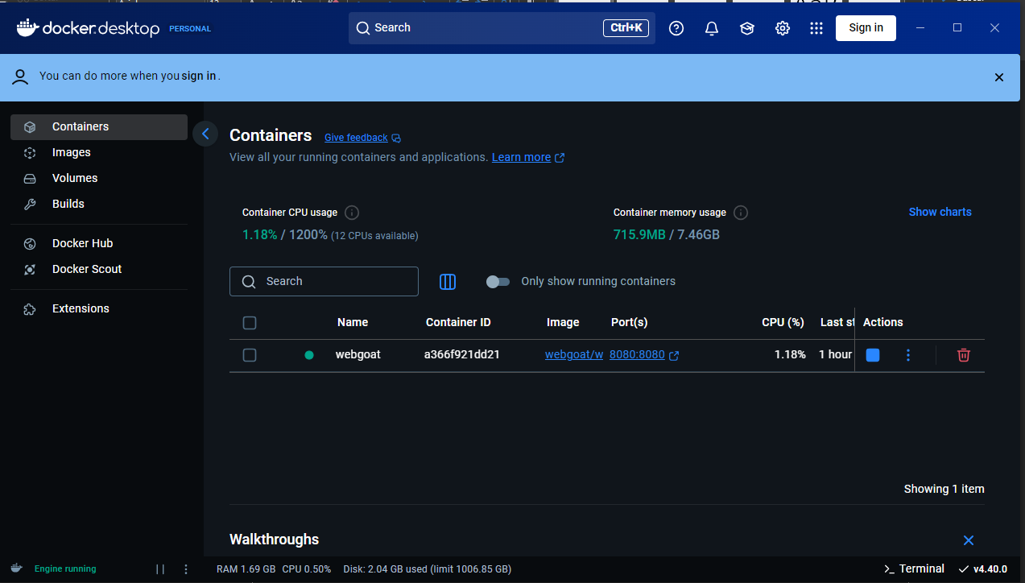

**Ejecutar el siguiente comando para descargar y ejecutar WebGoat:docker**

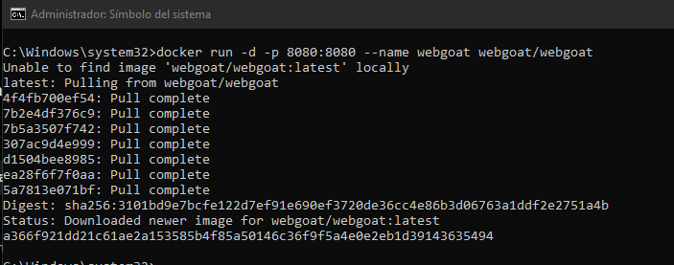*run -d -p 8080:8080 --name webgoat webgoat/webgoat*

**Acceder a WebGoat en tu navegador ingresando la URL:**

*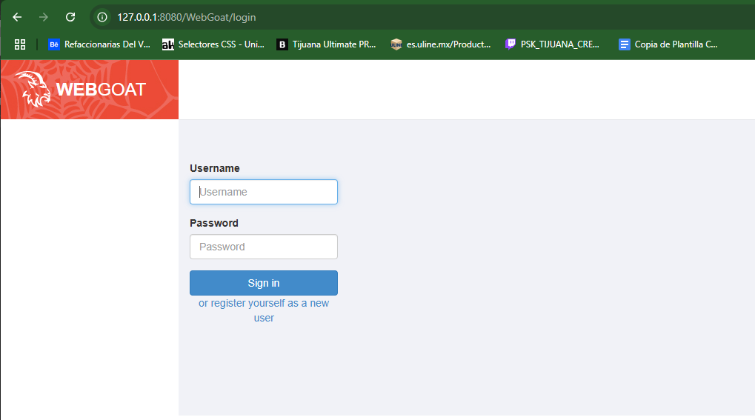http://localhost:8080/WebGoat*

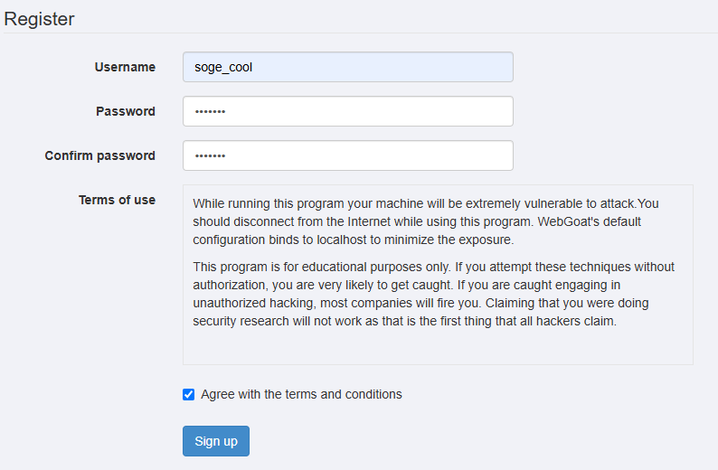

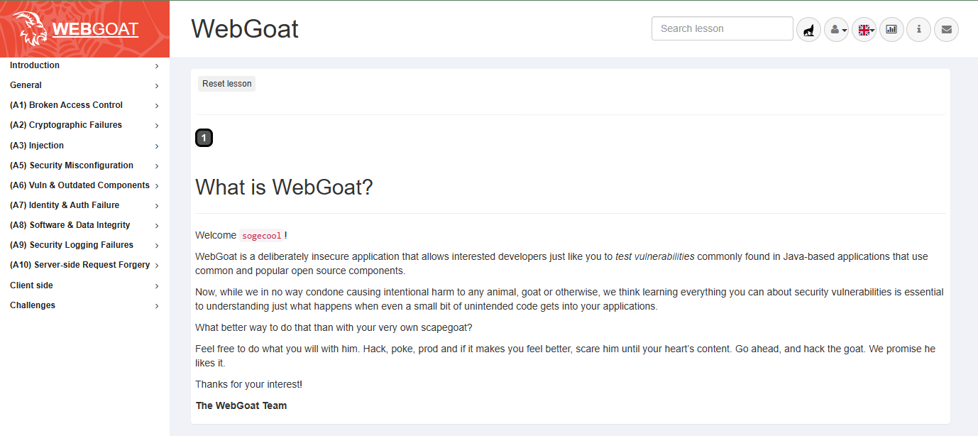**Explorar las lecciones disponibles, enfocándote en vulnerabilidades como: SQL Injection, Cross-Site Scripting (XSS), Authentication Bypass.**

**Cross-Site Request Forgery (CSRF)**

**1. Introducción**

Cross-site request forgery, abreviado CSRF (o a veces XSRF) y conocido también como one-click attack o session riding, es un tipo de vulnerabilidad web en la que se aprovecha la confianza que un sitio web deposita en el navegador de un usuario autenticado. En lugar de explotar la confianza que el usuario tiene en un sitio (como ocurre en el cross-site scripting o XSS), CSRF se aprovecha de la confianza que el sitio tiene en el navegador del usuario, induciendo a este último a enviar peticiones HTTP no autorizadas a un sitio en el que ya se ha autenticado.

**2. Descripción y Mecanismo de CSRF**

**2.1. Definición y Concepto**

Una falsificación de petición en sitios cruzados es un ataque de "deputado confundido" (confused deputy attack) que se dirige a aplicaciones web. El atacante engaña al navegador del usuario para que envíe solicitudes HTTP a un sitio de confianza sin que el usuario tenga conocimiento de ello. Estas solicitudes pueden incluir acciones que modifican el estado en el servidor, como cambiar una dirección de correo electrónico, contraseña o realizar una transacción.

**2.2. Características Comunes**

Las principales características de un ataque CSRF son:

* **Dependencia de la Identidad del Usuario:**  
  El ataque se dirige a sitios que confían en la identidad del usuario, normalmente porque el usuario ha iniciado sesión y su autenticación se mantiene mediante cookies o tokens de sesión.
* **Explotación de la Confianza del Sitio:**  
  Se aprovecha de la confianza que el sitio confiere a las solicitudes que provienen del navegador autenticado. El atacante no necesita robar credenciales; en cambio, induce al navegador a actuar en nombre del usuario.
* **Engaño del Navegador:**  
  El atacante manipula la forma en que se envían las solicitudes HTTP desde el navegador del usuario, aprovechándose de scripts maliciosos o enlaces diseñados para desencadenar acciones indeseadas.
* **Solicitudes HTTP con Efectos Laterales:**  
  El objetivo del CSRF son las solicitudes que cambian el estado en el servidor. Esto puede incluir modificaciones en datos sensibles, transferencia de fondos, cambios en configuraciones o cualquier otra acción con efectos colaterales en el sistema.

**3. Comparación con Otras Vulnerabilidades**

**3.1. CSRF vs. XSS**

* **Cross-Site Scripting (XSS):**  
  En un ataque XSS, el atacante explota la confianza del usuario en el sitio web al inyectar código malicioso que se ejecuta en el navegador del usuario. Esto puede resultar en el robo de información, manipulación del contenido o redirección de la sesión.
* **Cross-Site Request Forgery (CSRF):**  
  En contraste, CSRF explota la confianza que el sitio web tiene en el navegador del usuario. El usuario ya autenticado realiza solicitudes en segundo plano que el atacante no ve ni controla la respuesta; sin embargo, estas solicitudes pueden cambiar el estado en el servidor.

Esta diferencia es crucial para comprender qué controles y validaciones deben implementarse para prevenir cada tipo de ataque.

**4. Escenarios de Riesgo y Ejemplos de Impacto**

**4.1. Ejemplo de Acción No Autorizada**

Un escenario típico de CSRF es cuando un usuario inicia sesión en un sitio bancario. El sitio utiliza cookies para mantener la sesión. Si el usuario visita, sin saberlo, una página maliciosa controlada por un atacante, ésta podría enviar una solicitud HTTP al banco para transferir fondos a una cuenta que el atacante controla. Como el navegador incluye las cookies de sesión, el banco procesa la solicitud como si fuera legítima.

**4.2. Acciones con Efectos Laterales**

* **Cambio de información personal:**  
  El atacante podría modificar la dirección de correo electrónico o la contraseña de un usuario.
* **Transacciones no autorizadas:**  
  En aplicaciones financieras, se podrían realizar transferencias de fondos.
* **Modificación de configuraciones:**  
  Aplicaciones que permiten cambiar configuraciones sensibles podrían ser afectadas sin el consentimiento explícito del usuario.

**5. Medidas de Mitigación y Prevención**

Para proteger una aplicación contra ataques CSRF se recomiendan las siguientes prácticas:

**5.1. Tokens CSRF (Anti-CSRF Tokens)**

* **Generación y Validación:**  
  Se deben generar tokens únicos para cada sesión de usuario que se incluyan en los formularios o en las peticiones sensibles. El servidor debe validar que el token recibido en la petición coincida con el token almacenado en la sesión.
* **Implementación en Formularios:**  
  Incluir un campo oculto que contenga el token y, en el servidor, comprobarlo antes de procesar la solicitud.

**5.2. Uso de Cabeceras Personalizadas**

* **Verificación de origen:**  
  Configurar cabeceras HTTP personalizadas (por ejemplo, X-Requested-With) para diferenciar solicitudes legítimas desde la propia aplicación de aquellas que provienen de otros orígenes.

**5.3. Políticas SameSite en Cookies**

* **Configuración de las cookies:**  
  Establecer el atributo SameSite en las cookies de sesión para restringir su envío en peticiones de origen cruzado. Esto previene que el navegador envíe cookies en solicitudes iniciadas desde otros sitios.

**5.4. Re-validación de Acciones Sensibles**

* **Solicitar confirmación:**  
  Para acciones críticas (como cambios de contraseña o transferencias financieras), se puede requerir que el usuario vuelva a autenticarse o confirme explícitamente la acción, reduciendo el riesgo de acciones automatizadas.

**6. Ejercicios Prácticos para Comprender CSRF**

Se recomienda realizar algunos ejercicios prácticos para entender mejor cómo opera un ataque CSRF y cómo prevenirlo. Estos pueden incluir:

* **Simulación de una solicitud CSRF:**  
  Crear una pequeña página web que, al visitarla, envíe una petición POST a una aplicación vulnerable que utilice cookies para mantener la autenticación.
* **Implementación de tokens Anti-CSRF:**  
  Desarrollar un formulario web en el que se genere y valide un token CSRF de manera correcta, y comprobar su eficacia mediante pruebas.
* **Configuración de cookies con SameSite:**  
  Modificar la configuración de las cookies de sesión de una aplicación para incluir el atributo SameSite y evaluar el comportamiento en diferentes navegadores.

**7. Conclusión**

El Cross-Site Request Forgery (CSRF) es un ataque sofisticado que aprovecha la confianza que un sitio web deposita en el navegador del usuario. Al forzar al usuario a enviar solicitudes HTTP maliciosas mediante técnicas de engaño, un atacante puede provocar acciones no autorizadas en aplicaciones confiables. Entender cómo opera un CSRF es fundamental para implementar defensas apropiadas, como el uso de tokens CSRF, la configuración adecuada de las cookies y la validación de cabeceras personalizadas.

Adoptar estas medidas no solo protege la aplicación contra ataques CSRF, sino que también mejora la robustez general del sistema frente a otras amenazas de seguridad.